KÖŞEGENLER
Karşılıklı iki köşenin bir çizgi ile birleştirilmesiyle oluşturulur. Kare ve dikdörtgen içinde iki tane köşegen bulunur ve köşegenlerin uzunlukları bir birine eşittir. Köşegenler kare ve dikdörtgen içinde 4 tane dik açılı üçgen meydana getirir.
Örnek :
A B
Yandaki şekilde BE ve AF köşegendir. Köşegenler sembolle [ BE ] ve [ AF ]

C

C
şeklinde gösterilir. Kare içinde ACE , ECF , FCB , ACB dik üçgenleri vardır.
Köşegenler 90⁰ lik açıları ikiye bölerek 45⁰ lik açılar haline getirir.
CCC

E F

K N
Yandaki şekilde KM ve NL köşegendir. Köşegenler sembolle [ KM ] ve [ LN ]

O

O
şeklinde gösterilir. Dikdörtgen içinde KOL , LOM , MON , NOK dik üçgenleri
vardır.Köşegenler 90⁰ lik açıları ikiye bölerek 45⁰ lik açılar haline getirir.

L M

!!! Üç köşeliler ve yuvarlak cisimlerin köşegenleri olmaz.

Aşağıda verilen şekillerin köşegenleri olup olmadığını yazarak köşegenleri olanların köşegenlerini çizerek adlandırın ve köşegenleri sembolle yazın.

TÜRKÇE DERSİ ETKİNLİKLERİ
 Aşağıdaki cümlelerde koyu harflerle yazılmış ve altı çizilmiş sözcüklerin gerçek ya da mecaz anlam taşıdıklarını boş yerlere X işareti ile işaretleyiniz.
 | .
 | CÜMLELER | GERÇEK  ANLAM | MECAZ  ANLAM
 | Sıcak tavırları hepimizi çok sevindirdi.
 | Yakın gelecekte aydınlık günler bizi bekliyor.
 | Kapı aralığından soğuk hava giriyor.
 | Kardeşim ince düşünceli bir insandır.
 | Televizyonda hava durumunu seyrediyorum.
 | Arabamız çukura düşünce hepimiz yolda kaldık.
 | Akşam serinliğinde bahçede tatlı tatlı konuşuyorduk.
 | Bir türlü babasının gölgesinde yaşamaktan kurtulamadı.
 | Odaya yeni oturma grubu aldığımızı söyledim.
 | Kara haberi hemen mahalleye yetiştirmiş.
 | Bu konudaki düşüncelerinizi öğrenebilir miyiz?
 | Sert konuşması bizleri çok üzdü.
i | Böyle boş konuşmalarla beni meşgul etmeyiniz.

*Aşağıdaki tümcelerde mecaz anlamda kullanılmış olan sözcükleri kutulara yazınız.
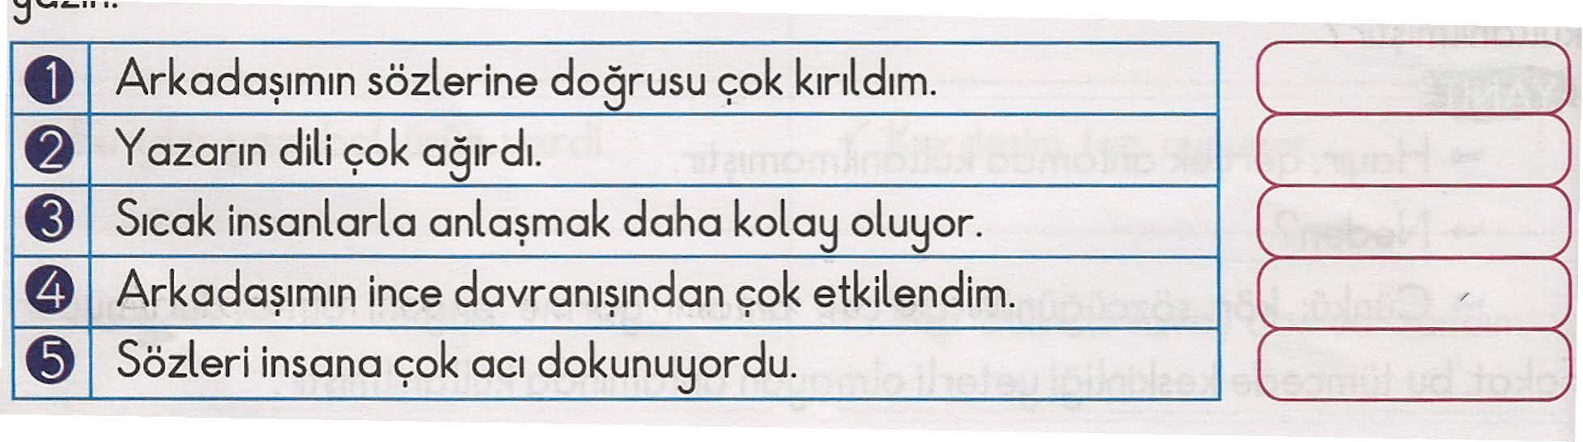

MİNİ TEST
1) "Soğuk" sözcüğü aşağıdaki cümlelerin hangisinde gerçek anlamıyla kullanılmıştır?
A) Onun bakışında bir soğukluk fark ettim. B) Soğuk havalar yurdu terk edecekmiş.
C)Bize soğuk bir konuşma yaptı. D) Ona gittik, ama bizi soğuk karşıladı.

2) "Kırmak" sözcüğü aşağıdakilerin hangisinde mecaz anlamıyla kullanılmıştır?
A) Vazonun kırıldığını kimseye söyleme. B) Kırık tarakla saç taranmaz.
C) Görevli kırık sıraları güzelce tamir etti. D) Sözlerinin onu kırdığını sen de biliyorsun.

3) Aşağıdaki altı çizili sözcüklerden hangisi gerçek anlamıyla kullanılmıştır?
A) O, keskin bakışlı bir delikanlıdır. B) Bana çok soğuk davrandınız.
C) Bu elbise seni açtı. D) Çocuğun yaralı eli güzelce sarıldı.

4) Aşağıdaki altı çizili sözcüklerden hangisi mecaz anlamıyla kullanılmıştır?
A) Kırılan vazoyu güzelce yapıştırdık. B) Beni burada beklemesini söyledim.
C) Bu kadar ağır konuşması gerekmezdi. D)Bu kadar gürültüden başım ağrıdı.

5) Aşağıdaki cümlelerin hangisinde "sert" sözcüğü mecaz anlamda kullanılmıştır?
A)Sert yatakta yatamıyorum. B)Halıyı, sert bir fırçayla yıkamış.
C)Sert havluyla yüzümü silemem. D)Müdür hepinize çok sert baktı.

6) "Sevil, kalp………………." cümlesindeki noktalı yere hangisi yazılırsa cümle mecaz anlamlı olur?
A) atışlarını dinledi B) cerrahı olmak istiyor C) kırmaktan kaçar D) maketini inceledi

***Aşağıdaki sözcükleri hem gerçek hem de mecaz anlamlarıyla birer tümcede kullanınız.
……Kardeşim hep ince uçlu kurşun kalem kullanır………………….( Gerçek anlam )
ince
……. Atakan ince düşünceli bir çocuktur. ………………..………….( Mecaz anlam)

…………………………………………………………………..……………………( Gerçek anlam )
acı
……. ……….……………………………………………………………………...…...( Mecaz anlam)

………………………………………………………………….……..……………( Gerçek anlam )
şimşek
……. ……….………………………………………………………..………………( Mecaz anlam)

……………………………………………………………………....……………( Gerçek anlam )
patlamak
……. ……….…………………………………………….……...…………………( Mecaz anlam)

…………………………………………………...…………….…………………( Gerçek anlam )
boğaz
……. ……….…………………………………….………………...………………( Mecaz

(İSKELET KAS VE EKLEMLER)
1. Aşağıdaki boşlukları tablodaki uygun kelimelerde doldurunuz.
omurga - kaslar – iskelet – eklemler – kasılıp gevşeyerek – ayakta – kısa – kaslar – lifli – organları korumak
- Sert bir yapıya sahip olan irili ufaklı bir çok kemikten meydana gelen yapıya -------------------denir.
- İskelet vücudumuzu ------------------------------------ tutar.
- İskeletin temel kısımlarından biri de -------------------------- dır.
- ---------------------------------- iskeletin görevlerinden biridir.
- El parmak kemikleri ------------------ kemik grubuna girer.
- Kemiklerimizi birleştirip onların kolayca hareket etmesini sağlayan ---------------------dir.
- İskeletimizi sararak vücudumuza şekil veren ve iskeletimizle birlikte hareket etmemizi sağlayan yapı --------------- dır.
- Kaslar ------------------ bir yapıya sahiptirler.
- Kaslar --------------------------------- hareket eder.
2. Aşağıdaki iskelet resminde iskeletin temel kısımlarını ok işaretlerinin karşılarına yazınız.
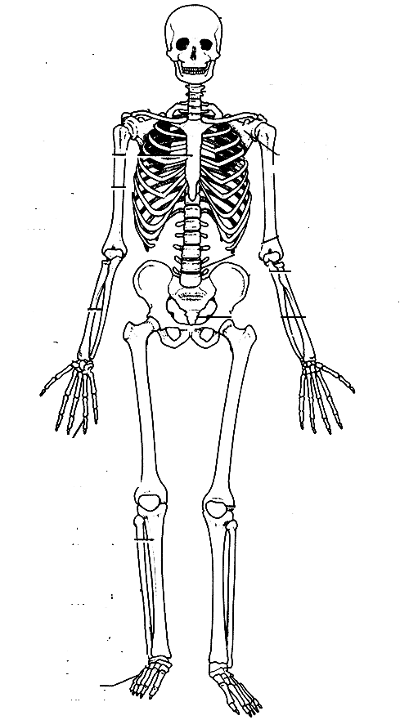
3.Aşağıdaki bilgilerin doğru olanlarına ( D ) yanlış olanlarına ( Y ) harfi koyunuz.
- Kalbimizin ve akciğerimizin çevresini bir kafes gibi sararak koruyan kısım göğüs kafesidir. ( )
- Vücudumuzun iskeletini oluşturan kemikler röntgen cihazında görünmez. ( )
- Vücudumuzun herhangi bir kemiğinde kırık varsa bölgeyi iple sararlar. ( )
- Bacak kemikleri uzun kemik grubuna girer. ( )
- Eğer eklemlerimiz olmasaydı daha rahat hareket edebilirdik. ( )
- Kaslar lifli yapıları sayesinde kasılıp gevşerler. ( )
- Yerdeki bir şeyi alırken dizlerimizi bükmeden eğilmeliyiz. ( )
- Okul çantamızı tek omzumuzda taşımalıyız. ( )
- Düzenli spor ve egzersiz kas ve iskelet sağlığımızı olumlu yönde etkiler. ( )
- Gelişim çağındaki çocukların kemik gelişimi için yeterince süt tüketmeleri gerekir. ( )

